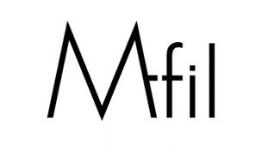

MIKAKO NAKAMURAの世界観をデイリーにお楽しみいただける【M・fil（エムフィル）】

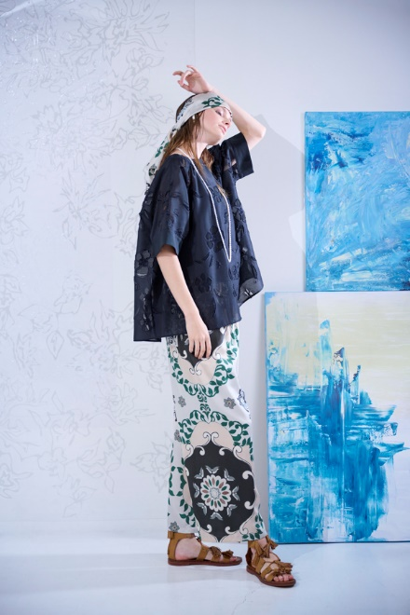
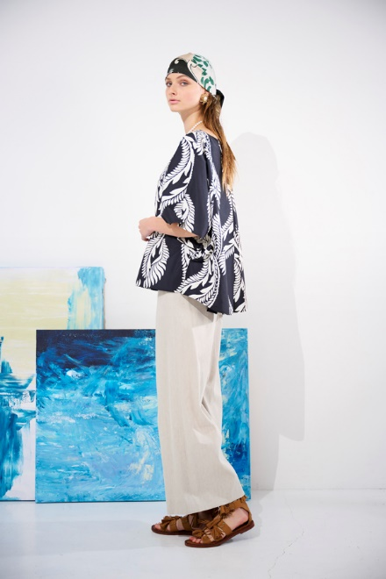
2022Spring&Summer
Collection
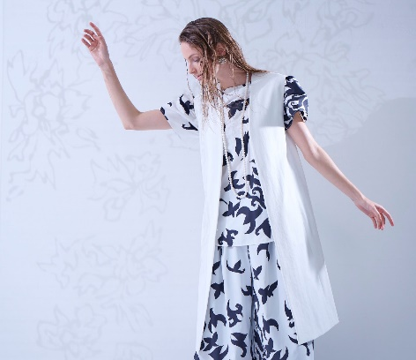
シーズンテーマ【Sunctuary】
心が解き放たれ、癒されるような開放的な幸せな場所‘’Sunctuary‘’からのインスピレーション。
夏の自然の中で解き放たれるリラックス感と同時に美しく気高きナチュラル感を表現。
多幸感溢れる夏の自然界のカラーとプリントが印象的なCollectionです。

M・filは上質なベーシックアイテムにフォーカスしながら着る方の個性を引き出します。
クリーンでエッセンシャルなワードローブは新しいクリエイティブを表現しています。

メインアイテム
◆きれいに見えて快適なお洋服は、ストレスフリーな機能素材が中心
◆シーズンテーマを表現したオリジナルプリントは単品でもセットアップでも
◆控えめな光沢と快適なストレッチ性の梳毛素材は様々なアイテムで展開
◆しなやかな落ち感のトリアセテート素材はTPOに合わせたスタイルで
◆ウエストゴムのイージートラウザーズは様々な素材、シルエット、機能性で

スケジュール
◇年4回、展示会を開催 ※3月（秋）5月（冬）9月（春）11月（夏）
◇販売、ご着用シーズンに合わせた細かなデリバリースケジュール
◇イージートラウザーズは1年を通して人気の定番アイテムが中心
⇒直近展示会は2022年3月15日（火曜）～（2022秋 メインコレクション）
《ウエストゴムパンツの元祖【easy trousers(イージートラウザーズ)】》
2009年より累計6万本の販売実績です
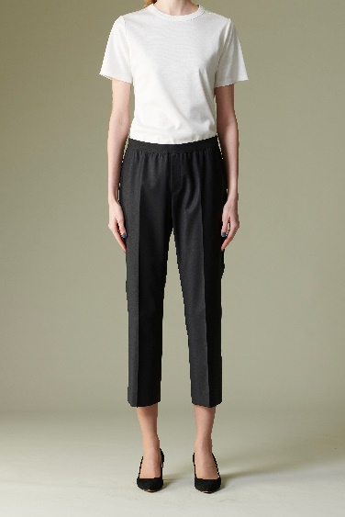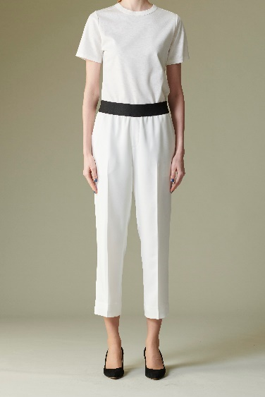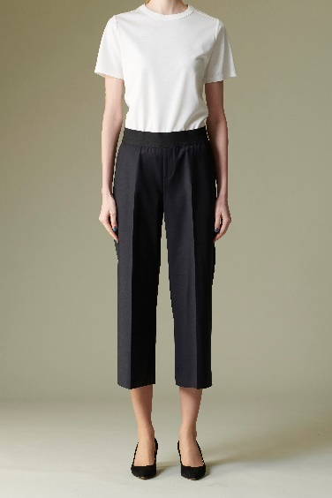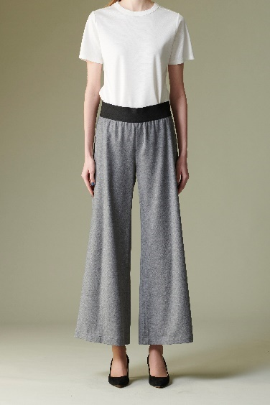
テーパード
腰まわりゆったり
裾にかけて細身
クロップド
バギー
裾幅広めのセミフレア
フルレングス

ストレートガウチョ
ややワイド/ストレート
クロップド
コンフォート
細身ストレート
クロップド

M・fil 本社（展示会開催会場）
株式会社オールウェイズ
〒171-0031 東京都豊島区目白1-7-14 久保ビル内
03-5952-5958
営業担当 関口陽子
090-1453-3739
sekiguchi@always1993.com

M・fil プレスルーム（ミカコ ナカムラ/エムフィル直営店）
MIKAKO NAKAMURA南青山サロン
〒107-0062 東京都港区南青山5-5-25 T-Place(南青山郵船ビル) A棟203
03-6427-2435 月曜定休日
M・fil official HP M・fil official Instagram

